Veckobrev vecka 49

Allmän information

- Julfest med luciatåg 11/12
- Julavslutning 17/12 kl.17.30 i Kvarsebo kyrka

Förskola
På måndagen var det studiedag för skolan. 4-5 åringarna har varit tillsammans med fritisbarnen hela dagen, där det pysslades inför jul. 1-3 åringarna gick en promenad i skogen på förmiddagen. På eftermiddagen blev det utelek på skolgården samt lek inomhus.

I tisdags förmiddag har vi julpysslat med kottar, där det målades med vit färg och glitter i olika nyanser. Dessa har vi hängt i matsalen, titta gärna in! Efter lunch hade vi vila och tittade på avsnitt 1 av vår julkalender som detta år är Pelle Svanslös. Vi har valt den julkalendern med tanke på vårt värdegrundsarbete/kompissol. Alla är lika mycket värda oavsett hur vi ser ut och hur vi är.

I onsdags förmiddag hade 1-3åringarna rörelselek i gymnastiksalen, där vi tog fram bollar som de fick studsa, rulla, kasta och fånga. 4-5åringarna har målat fiskar till sina akvarier. Under lunchsamlingen tränade vi på våra julsånger inför julfesten.
Vi tittade på avsnitt 2 av vår julkalender Pelle Svanslös. På eftermiddagen blev det utelek på skolgården där det cyklades och lektes polis.

På torsdagsförmiddagen lånade vi ett gäng nya böcker från bokbussen och så fortsatte vi jobba med våra akvarier. Vi tränar luciasånger och julsånger och efter lunch blev det dagens avsnitt av julkalendern Pelle Svanslös. All personal var på planering, så Bitte och Linnéa var i förskolans verksamhet och Nicklas hade frita.

Idag har 4- och 5åringarna varit nere i skolan och pysslat tillsammans med skolbarnen (F-2). De små barnen var inne i lekhallen och byggde koja, degade och byggde lego. Efter lunch gick vi ut.

Vi saknar schema för nästa och kommande veckor på ganska många barn, kom ihåg att lämna in schemat senast 7 dagar i förväg innan det börjar gälla. Det är svårt för oss att planera en bra verksamhet när vi inte vet hur många barn som kommer till förskolan, mycket julpyssel planeras.

OBS! Vi vill gärna veta hur många av barnen födda 10/11/12 som kommer att vara med på julfesten och gå i luciatåget. Meddela oss i personalen.

JULAVSLUTNING 17/12 kl.17.30 i Kvarsebo kyrka för förskolan och skolan. Vi på förskolan går i fackeltåg från skolgården 17.15, då är barn födda 10/11 välkomna att gå med i tåget. Övriga barn möter vi upp i kyrkan (alla barn får vara med och sjunga om de vill). Efter att förskolans barn är klara med sitt framträdande kommer de att gå tillbaka till er vårdnadshavare.

Skola
Vi har fortsatt att öva på julteatern och luciasånger. De som ska läsa vers övar på att prata långsamt och tydligt, vilket inte alltid är så lätt.
I torsdags var bokbussen här (julpyntad och fin).

Åk F-3
På No:n har vi pratat om hur vi skulle se ut utan skelett, vad har vi för ben i kroppen och vad har de för funktion? I matten har vi övat finmotorik genom att fylla i streckade djurbilder och klippa ut. Dessa klistrades sedan på ett papper och eleverna fick måla en miljö där djuret kan finnas. Åk 3 har fortsatt med gruppdiskussioner i matten (tummen upp) och denna gång diskuterade vi geometri, två- och tredimensionella figurer. Åk 3 har även arbetat vid datorn och många övade på klockan, analogt och digitalt.
I fredags kom förskolans 5-åringar ner till skolan och julpysslade tillsammans med elever i åk F-2. Vi lyssnade på julmusik och åt pepparkaka.

Åk 4-6
I engelskan har vi övat mycket på att kommunicera. Att kunna ställa frågor är jätteviktigt för att kunna driva ett samtal framåt, därför har vi tränat mycket på frågeord och hur man sätter in dem i bra meningar. Eleverna har fått prata och intervjua varandra.

VIKTIGT V.50!
Åk 6 skall till Norrköpings Stadsbibliotek och genomföra de muntliga delarna i Nationella provet. Det är i Svenska, Matte och Engelska.
Pelle och Sussie kommer åka med och i Norrköping får vi sällskap en elev och lärare från Ljusfalls skola. Vi ordnar med mat men det är bra om eleverna har med sig en frukt och något att dricka.

Åk 5-6 kommer ha ett geografiprov på tisdag 8/12. Det är ett blandat prov som innehåller saker vi arbetat med under hösten.
Vad eleverna behöver läsa på och förbereda finns i materialet de fått i skolan.
- Instruktionspapper.
- 1 st. texthäfte som ska läsas.
- Kartor som de ska träna på.

Idrott
I tisdags var Maria sjuk, så då hade åk 3-6 stationsträning med Pelle. Vi började med uppvärmning och genomförde en bollek. Sedan arbetade vi två och två vid olika stationer. En jobbade och en elev räknade antal upprepningar på en viss tid. Sedan summerade de ihop alla stationers upprepningar. Eleverna fick träna både kondition och styrka för ben, rygg och mage.
På torsdagen så fortsatte vi att träna på dansen. Båda klasserna för sig, men även tillsammans med varandra. Vi gjorde också en så kallad springssaga. Åk 3-6 gjorde också en julgransstafett.

Frita
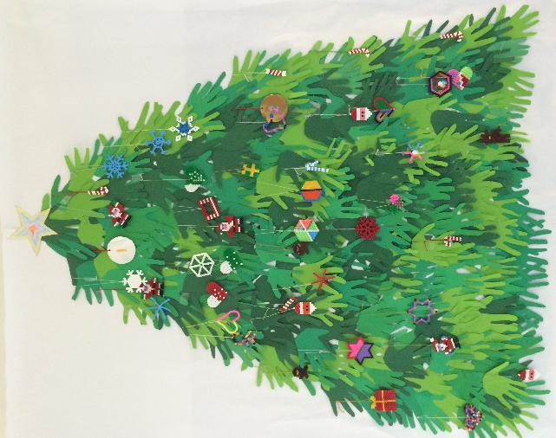
Under måndagen gjorde vi klart vår julgranskalender, där alla fick hjälpas åt att klippa ut händer i olika gröna nyanser. Granen sitter nu i korridoren. Varje dag kommer vi få en kula att hänga upp i granen. På kulorna kommer det vara olika pyssel, aktiviteter och uppdrag som vi ska göra.
Vi har även varit ute och lekt på skolgården.
På tisdagen fick barnen läsa den första julgranskulan från vår kalender, där stod det: ”Julpyssel – vi pärlar saker att hänga i granen”. Så vi har pärlat fina snöflingor, hjärtan, tomtar och mycket annat. Dessa kommer barnen få ta hem innan julledigheten och hänga i granen hemma.
I onsdags var det ett komplimangsuppdrag i vår julgranskalender. Vi samtalade om vad en komplimang är, om någon har fått en komplimang samt hur det känns att få komplimanger. Sedan fick barnen öva på att ge varandra komplimanger.
På torsdagen hade Nicklas frita då ordinarie personal hade planeringsdag. På dagens julgranskula stod det ”Julgransstafett”, vi gick därmed till gymnastiksalen och lekte vår uppdragslek.
Idag stod det ”Julpyssel – vi gör snölyktor” på kulan. Eftersom det inte fanns någon snö, gjorde vi fina snölyktor med hjälp av bitsocker. Förra veckan drog vi ”leka med lego” ur Fredagsmysburken. Man fick därför välja om man ville göra lyktor eller leka med lego. Barnen fick också med sig två små uppdrag hem, från helgens två julgranskulor. Nästa vecka fortsätter vi med kalendern.

Trevlig helg!
Anna, Pelle, Sussie, Iréne, Maria, Åsa, Anne-Helene, Erika, Nina, Kristin, Nicklas och Johanna

